2017-2018 EĞİTİM ÖĞRETİM YILI …………………………6. SINIFLAR MATEMATİK DERSİ 2. DÖNEM 2. YAZILI-YOKLAMA SINAVI
Adı : Soyadı : Not :

- Genel terimi 4n ‒ 2 olan sayı örüntüsünün beşinci terimi kaçtır?

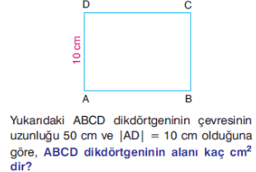

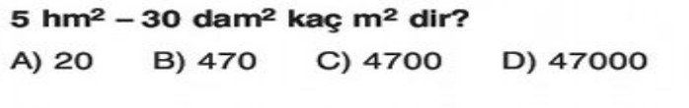

- Emre’nin Bir kenar uzunluğu 8 cm olan dikdörtgenin alanı bir kenar uzunluğu 12 cm olan karenin alanına eşit olduğuna göre, dikdörtgenin diğer kenar uzubluğu kaç cm dir?

- $\frac{5}{6} : \frac{2}{3}$işleminin sonucu nedir?

- Bir dikdörtgenler prizmasının tüm ayrıt uzunlukları 2 katına çıkarılırsa hacmi nasıl değişir?

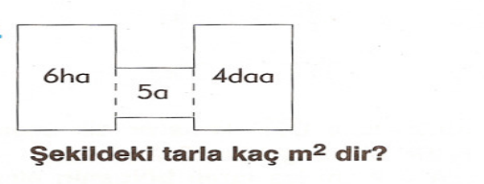

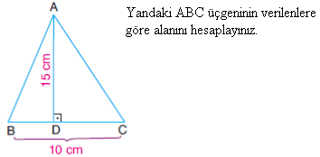

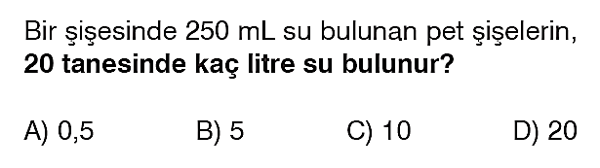

- Yaş ortalamaları 15 olan 5 kişilik grupta bulunan kişilerin yaşları toplamı kaçtır?

- “Emre’nin üye olduğu grup sayısının 5 eksiğinin 4 katı” ifadesini cebirsel ifade karşılığı nedir?

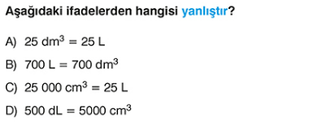

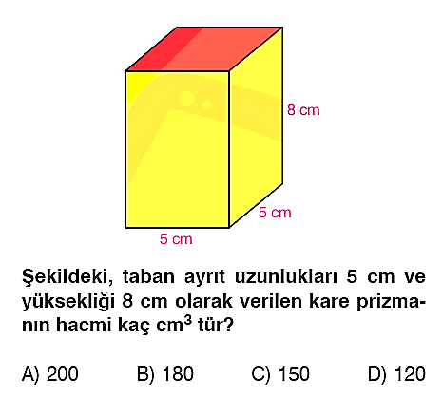

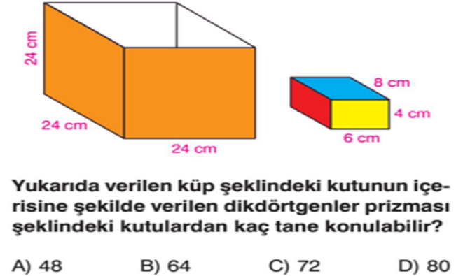

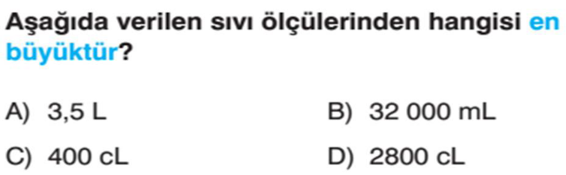

- 7x -13 cebirsel ifadesine uygun sözel ifade yazınız

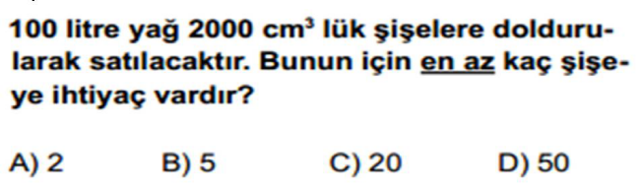

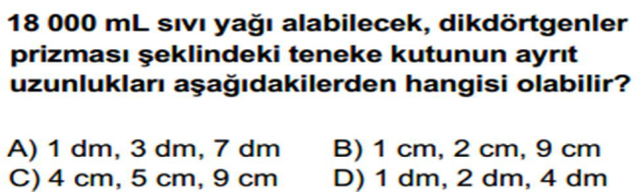

- Aşağıdaki işlemlerin sonucunu bulunuz.
- ( 39) + ( 23) =
- (- 20) - (-27) =
- (-37) + (-19) =
- (-31) - (-13) =
- (-19) - (-19) =

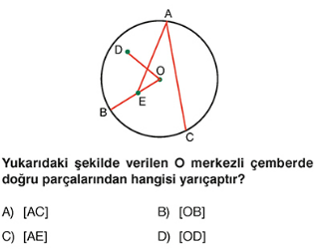

NOT: Her soru 5 puan ve Süre 1 saati.
Güzel ahlak, büyük günahları, suyun kirleri temizlemesi gibi temizler. Kötü ahlak ise, salih amelleri, sirkenin balı bozduğu gibi bozar.
HZ.MUHAMMED

